AKDENİZ ÜNİVERSİTESİ KUMLUCA SAĞLIK BİLİMLERİ FAKÜLTESİ
2021-2022 EĞİTİM-ÖĞRETİM YILI
HEMŞİRELİK ESASLARI -I DERS PROGRAMI

DERSİN TANIMI: Hemşirelik Esasları-I Dersi, hemşirelik mesleki uygulamaları, bilimsel bilgi içeriğine sahip kavramsal bir çerçeve içinde örgütleyerek, bilgiyle obje arasında ilişki kurmaya ve mesleğin öğrenilmesini kolaylaştırmaya yönelik bir derstir. Hemşirelik Esasları Dersi; Hemşirelik Eğitimini, gülük yaşam aktiviteleri ve temel insan gereksinimlerinin karşılanmasına odaklanan tüm hemşirelik uygulamalarının yanı sıra temel kavramlar, kuramlar, hemşirelik felsefesi, kanıta dayalı hemşirelik, eleştirel düşünme, etik ve değerler gibi hemşireliğin özünü oluşturan kuramlara dayandıran, diğer derslere temel oluşturan kuramsal uygulamalı bir derstir.

DERSİN ÖĞRENME ÇIKTILARI: Öğrenciler Hemşirelik Esasları Dersi sonunda;
- İçinde bulundukları toplumun sağlık gereksinimlerine duyarlı olup, kültürler arası etkileşimin olumlu-olumsuz yanlarını değerlendirebilir.
- Etik ve moral konularında iç görü sahibi olarak doğru yaklaşımlarda bulunur.
- Eleştirel düşünme gücü ve yaratıcılıklarını hemşirelik uygulamalarında doğru kullanır.
- Hizmet verdikleri bireyin sorunlarına çözüm üretirken bütüncül yaklaşımda bulunarak bireye özgü tüm ihtiyaçları belirler.
- Bireylere, onların bağımsızlıklarına değer veren bir yaklaşım sergileyerek, sağlıklı/hasta birey merkezli çalışmanın önemini kavrar.
- Etik konularda bireylerin haklarını savunabilirler.
- Etkili ve güçlü kişiler arası iletişim kurarak grupla çalışma, rapor hazırlama ve sunmayı öğrenirler.
- Öğrenme yoluyla bireysel ve mesleki açıdan sürekli gelişmenin önemini kavrarlar.

DERSİN PROGRAMDAKİ YERİ VE SÜRESİ: Hemşirelik Esasları I Dersi; I. sınıf Güz yarı yılında yer alan, haftada 4 saat teorik, 2 saat laboratuvar, toplamda 90 saatten oluşan, 5 kredilik bir derstir. Öğrenciye 6 AKTS sağlar.
DERSİN DEĞERLENDİRİLMESİ VE DEVAM ZORUNLULUĞU: Dersin değerlendirilmesi ve devam zorunluluğu, Akdeniz Üniversite Önlisans-Lisans Eğitim Öğretim ve Sınav Yönetmeliğinde ve Akdeniz Üniversitesi Sınav ve Başarı Değerlendirme Yönergesi’nde yer alan esaslara göre yapılır.

DERSİN SUNUMUNDA KULLANILAN YÖNTEMLER: Derste katılımlı öğretim yöntemleri kullanılır. Her öğrenci eğiticiler tarafından istenilen hazırlıkları (derse ön hazırlık çalışmaları vb.) yapar, eğiticiler ve grupla paylaşır.

BAŞARININ DEĞERLENDİRİLMESİ VE PUANLANMASI:

Değerlendirme Aracı/Yöntem | Yüzdesi
Ara Sınav / Online | % 10
Kısa Sınav / Online | % 10
Dönem Sonu Sınavı (Final Sınavı) / Online | % 40
Uygulama Notu  - Uygulama Sınavı % 30  - Laboratuvar Değerlendirme Formu % 10  ( Öğretim Elemanı Tarafından değerlendirilir.) | % 40
2021-2022 EĞİTİM ÖĞRETİM YILI GÜZ YARIYILI EĞİTİM-ÖĞRETİMİN YÜRÜTÜLMESİNE İLİŞKİN İLKELER:
- Teorik dersler yüz yüze gerçekleşir. Eğitim, ters-yüz edilmiş öğrenme modeline göre yürütülecek olup, öğrencilerin derslere hazırlıklı gelmeleri, öncesinde ve sonrasında önerilen etkinliklere katılımları beklenmektedir. Öğrenciler görselde yer alan kitabı edinmekle yükümlüdür (Aştı Atabek T, Karadağ A, “Hemşirelik Esasları I-II”2, Akademi Basın ve Yayıncılık, 2. Baskı, 2019).
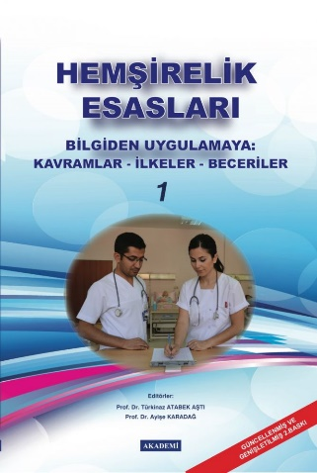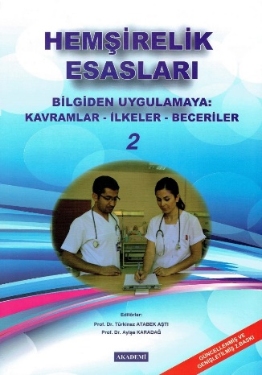

- Laboratuvar uygulamaları için belirlenen “Hemşirelikte Uygulama Becerileri” adlı kitap (web tabanlı eğitim videolarını içerir) ışığında, öğrencileri gruplara ayırarak her grupta bir öğretim elemanı ile birlikte beceriler öğrencilere uygulatarak yürütülür.
- Laboratuvar Uygulama Dersi için öğrenciler görselde yer alan kitabı edinmekle yükümlüdür (Öğr. Gör. Dr. Gözde ÖZARAS ÖZ (2021) . “Hemşirelikte Uygulama Becerileri”, Vize Yayıncılık, 2. Baskı, 2021).

6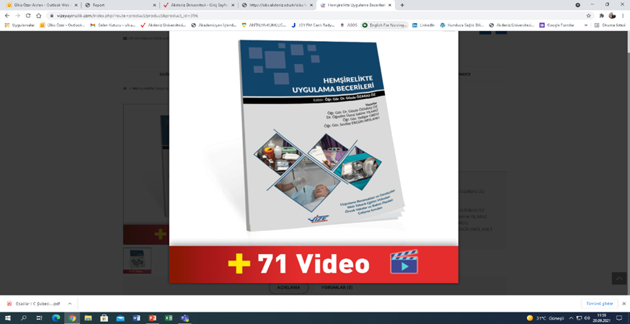
- Dersin teorik bölümünün ölçme değerlendirilmesi için bir ara sınav, bir kısa sınav ve bir final sınavı yapılır. Sınavlar online gerçekleştirilir.
- Dersin laboratuvar bölümü ölçme değerlendirilmesi için “uygulama kitabı ve kitapta yer alan videolar” ve «Öğretim Elemanı Değerlendirme Formu» esas alınır. Laboratuvar sınavı online gerçekleştirilir.

DERSİN SORUMLULARI:
- Öğr. Gör. Ülkü ÖZER ARSLAN
- Ar. Gör. Ayşe Gül AYDIN
- Öğr. Gör. Dr. Emine İLASLAN
- Öğr. Gör. Seda Cansu YENİĞÜN

KAYNAKLAR:
- Aştı Atabek T, Karadağ A (2019). “Hemşirelik Esasları I-II”2, Akademi Basın ve Yayıncılık, 2. Baskı, 2019.
- ÖZARAS ÖZ (2021) . “Hemşirelikte Uygulama Becerileri”, Vize Yayıncılık, 2. Baskı, 2021.
- Akça Ay F.(2011)”Sağlık Uygulamalarında Temel Kavramlar ve Beceriler”. In Akça Ay F. (eds) Mesleki Temel Kavramlar.3. Baskı, İstanbul Medikal Yayıncılık, İstanbul; p:2-21.
- Karabağ Aydın A.(2011) “Klinik Uygulama Becerileri ve Yöntemleri”. In Atabek Aştı T, Karadağ A (eds) Hijyen. 1. Baskı, Nobel Kitabevi, Adana; p: 375-487.
- Lobo J.B., (1995):”Nursing Theories The Base For Professional Nursing Practice”. In Lobo L.M.(eds) Florance Nightingale, Fourth Edition, Appleton&Lange Norwalk, Connecticut;p:34-47
- Nightingale F.(1981) Notes on Nursing. Edward Stern&Company, Inc., Philadelphia Pennsylvania; p:8-14

2021-2022 HEMŞİRELİK ESASLARI DERS PROGRAMI

Tarih | Ders Saati | Saat |  | Konular
- Hafta |  |  |  | A Şubesi | B Şubesi | C Şubesi
21.09.2021 | 13:30-15:20 |  | 2 | Laboratuvar  Laboratuvarın İşleyiş ve Süreci | Laboratuvar  Laboratuvarın İşleyiş ve Süreci | Laboratuvar  Laboratuvarın İşleyiş ve Süreci
22.09.2021 | 13:30-17:20 | 4 |  | - Dersin Amacı, Hedef, İçerik ve Yöntemin İncelenmesi  - Kaynakların Tanıtılması  - Ödev ve Değerlendirme Sistemi  - Yaşam Bulguları  Vücut Isısı  Nabız | - Dersin Amacı, Hedef, İçerik ve Yöntemin İncelenmesi  - Kaynakların Tanıtılması  - Ödev ve Değerlendirme Sistemi  - Sıcak-Soğuk Uygulamalar | - Dersin Amacı, Hedef, İçerik ve Yöntemin İncelenmesi  - Kaynakların Tanıtılması  - Ödev ve Değerlendirme Sistemi  - Hareket Gereksinimi
- Hafta |  |  |  | A Şubesi | B Şubesi | - C Şubesi
28.09.2021 | 13:30-15:20 | 2 |  | Laboratuvar  Yaşam Bulguları  Vücut Isısı  Nabız | Laboratuvar  Sıcak - Soğuk Uygulamalar: | Laboratuvar  Hareket Gereksinimi
29.09.2021 | 13:30- 17:20 | 4 |  | - Hareket Gereksinimi | - Yaşam Bulguları  Vücut Isısı  Nabız | - Sıcak-Soğuk Uygulamalar
- Hafta |  |  |  | A Şubesi | B Şubesi | C Şubesi
05.10.2021 | 13:30-15:20 | 2 |  | Laboratuvar  Hareket Gereksinimi | Laboratuvar  Yaşam Bulguları  Vücut Isısı  Nabız | Laboratuvar  Sıcak - Soğuk Uygulamalar
06.10.2021 | 13:30- 17:20 | 4 |  | - Sıcak-Soğuk Uygulamalar | - Hareket Gereksinimi | - Yaşam Bulguları  Vücut Isısı  Nabız
- Hafta |  |  |  | A Şubesi | B Şubesi | C Şubesi
12.10.2021 | 13:30-15:20 | 2 |  | Laboratuvar  Sıcak - Soğuk Uygulamalar: | Laboratuvar  Hareket Gereksinimi | Laboratuvar  Yaşam Bulguları:  Vücut Isısı  Nabız
13.10.2021 | 13:30- 17:20 | 4 |  | - Solunum  - Arteriyal Kan Basıncı | - İlaçların Uygulanması | - Sağlıklı Bireyin Hijyen Gereksinimi
- Hafta |  |  |  | A Şubesi | B Şubesi | C Şubesi
19.10.2021 | 13:30-15:20 | 2 |  | Laboratuvar  Yaşam Bulguları:  Solunum  Nabız | Laboratuvar  Oral İlaç Uygulama,  Enjektör Malzemelerini Tanıtma | Laboratuvar  Bireysel Hijyen
20.10.2021 | 13:30- 17:20 | 4 |  | - Sağlıklı Bireyin Hijyen Gereksinimi | - Solunum (2)  - Arteriyal Kan Basıncı (2 ) | - İlaçların Uygulanması
- Hafta |  |  |  | A Şubesi | B Şubesi | C Şubesi
26.10.2021 | 13:30-15:20 | 2 |  | Laboratuvar  Bireysel Hijyen | Laboratuvar  Yaşam Bulguları:  Solunum  Nabız | Laboratuvar  Oral İlaç Uygulama,  Enjektör Malzemelerini Tanıtma
27.10.2021 | 13:30- 17:20 | 4 |  | - İlaçların Uygulanması | - Sağlıklı Bireyin Hijyen Gereksinimi | - Solunum (2)  - Arteriyal Kan Basıncı (2 )
- Hafta |  |  |  | A Şubesi | B Şubesi | C Şubesi
02.11.2021 | 13:30-15:20 | 2 |  | Laboratuvar | Laboratuvar | Laboratuvar
03.11.2021 | 13:30- 17:20 | 4 |  | Ders Değerlendirme | Ders Değerlendirme | Ders Değerlendirme
- Hafta |  |  |  | A Şubesi | B Şubesi | C Şubesi
09.11.2021 | 13:30-15:20 | 2 |  | Laboratuvar  Oral İlaç Uygulama,  Enjektör Malzemelerini Tanıtma | Laboratuvar  Bireysel Hijyen | Laboratuvar  Yaşam Bulguları:  Solunum  Nabız
10.11.2021 | 13:30- 17:20 | 4 |  | - Arteriyal Kan Basıncı | - İlaçların Uygulanması | - Bireysel Hijyen Uygulamaları
- Hafta |  |  |  | A Şubesi | B Şubesi | C Şubesi
16.11.2021 | 13:30-15:20 | 2 |  | Laboratuvar  Yaşam Bulguları:  Arteriyal Kan Basıncı | Laboratuvar  İlaç Uygulamaları: | Laboratuvar  Bireysel Hijyen Uyg.
17.11.2021 | 13:30- 17:20 | 4 |  | - Bireysel Hijyen Uygulamaları | - Arteriyal Kan Basıncı | - İlaçların Uygulanması
- Hafta |  |  |  | A Şubesi | B Şubesi | C Şubesi
23.11.2021 | 13:30-15:20 | 2 |  | Laboratuvar  Bireysel Hijyen Uyg. | Laboratuvar  Yaşam Bulguları:  Arteriyal Kan Basıncı | Laboratuvar  İlaç Uygulamaları:
24.11.2021 | 13:30- 17:20 | 4 |  | - İlaçların Uygulanması | - Bireysel Hijyen Uygulamaları | - Arteriyal Kan Basıncı
- Hafta |  |  |  | A Şubesi | B Şubesi | C Şubesi
30.11.2021 | 13:30-15:20 | 2 |  | Laboratuvar  İlaç Uygulamaları: | Laboratuvar  - Bireysel Hijyen Uyg. | Laboratuvar  Yaşam Bulguları:  - Arteriyal Kan Basıncı
01.12.2021 | 13:30- 17:20 | 4 |  | - Temel İnsan Gereksinimleri, Hemşireliğin Kültürel Ve Sosyal Rolleri  Fonksiyonları, Sorumlulukları | - Parenteral İlaç Uygulamaları - 1 | - Enfeksiyon Kontrolü
- Hafta |  |  |  | A Şubesi | B Şubesi | C Şubesi
07.12.2021 | 13:30-15:20 | 2 |  | Laboratuvar  Muayene Pozisyonları: | Laboratuvar  - Parenteral İlaç Uygulamaları | Laboratuvar  Enfeksiyon Kont.:
08.12.2021 | 13:30- 17:20 | 4 |  | Enfeksiyon Kontrolü | • Temel İnsan Gereksinimleri, Hemşireliğin Kültürel Ve Sosyal Rolleri  Fonksiyonları, Sorumlulukları | Parenteral İlaç Uygulamaları - 1
- Hafta |  |  |  | A Şubesi | B Şubesi | C Şubesi
14.12.2021 | 13:30-15:20 | 2 |  | Laboratuvar  Enfeksiyon Kont.: | Laboratuvar  Muayene Pozisyonları: | Laboratuvar  - Parenteral İlaç Uygulamaları
15.12.2021 | 13:30- 17:20 | 4 |  | Parenteral İlaç Uygulamaları - 1 | Enfeksiyon Kontrolü | • Temel İnsan Gereksinimleri, Hemşireliğin Kültürel Ve Sosyal Rolleri  Fonksiyonları, Sorumlulukları
- Hafta |  |  |  | A Şubesi | B Şubesi | C Şubesi
21.12.2021 | 13:30-15:20 | 2 |  | Laboratuvar  - Parenteral İlaç Uygulamaları | Laboratuvar  Enfeksiyon Kont.: | Laboratuvar  - Muayene Pozisyonları:
22.12.2021 | 13:30- 15:20 | 2 |  | - Homeostazis  - Ağrı ve Acı ile Baş Etme | Birey Ve Hastane Ortamı, Sağlık, Hastalık, Holistik, Hümanistik Yaklaşım | Uyku Ve Dinlenme
 | 15:30-17:20 | 2 |  | Uyku Ve Dinlenme | Homeostazis  Ağrı ve Acı ile Baş Etme | Birey Ve Hastane Ortamı, Sağlık, Hastalık, Holistik, Hümanistik Yaklaşım
- Hafta |  |  |  | A Şubesi | B Şubesi | C Şubesi
28.12.2021 | 13:30-15:20 | 2 |  | - Laboratuvar Tekrar | - Laboratuvar Tekrar | - Laboratuvar Tekrar
29.12.2021 | 13:30- 15:20 | 2 |  | Birey Ve Hastane Ortamı, Sağlık, Hastalık, Holistik, Hümanistik Yaklaşım | Uyku Ve Dinlenme | Homeostazis  Ağrı ve Acı ile Baş Etme
 | 15:30-17:20 | 2 |  | Dersin Değerlendirilmesi | Dersin Değerlendirilmesi | Dersin Değerlendirilmesi

